淡江時報 第 1200 期
大專校院校園性別友善空間研討會 各校分享規劃經驗
學校要聞
【記者許宥萱台北校園報導】為推動大專校院校園性別友善的環境，本校受教育部委託，12月2日在台北校園舉辦「教育部113年度大專校院校園性別友善空間研討會」北區場次，邀請各校總務人員、學務人員以及性別平等委員會人員參與，與會人員包括教育部學生事務及特殊教育司副司長許嘉倩、科長林沛雨；國立台灣大學建築與城鄉研究所教授畢恆達；國立師範大學學務長林玫君；本校行政副校長林俊宏、董事會主任秘書黃文智、秘書長馬雨沛、總務長蕭瑞祥，現場逾150人參與。

林俊宏致詞時說明，本校致力推動性別友善環境，在校園空間規劃上，參考國際安全學校標準，設置「安全走廊」及「淡江i生活」緊急求救鈕，打造24小時安心校園，同時將課程內容融入性別平權，加強性別平等的宣導，使本校在今年獲得「113年教育部友善校園獎」。

研討會首先由畢恆達以「大專校院校園性別友善廁所設置參考手冊」為題進行專題演講，由建設公共廁所的歷史發展開始談起，提及最初在規劃公廁時，只有男性可以使用，隨著女權逐漸被重視，才開始建立女性的公廁。而現今更考量了多元性別的議題，照顧性少數者的如廁需求，各國開始規劃性別友善廁所，接著透過實際案例，以國立台灣大學校園內多個性別友善廁所為例，為各校設計性別友善廁所的規劃提出具體建議。第二場專題演講由林玫君主講「大專校院性別友善宿舍之概念及案例分享」，演講內容著重兩項議題，一是空間性別化的概念，強調每項決策和每個空間的利用都會深入影響人們生活，因此更需謹慎的規劃，促進各個空間都能讓每個性別獲得平等的利用；另一項為性別友善宿舍的概念，性別友善宿舍涵蓋性別平等、尊重多元性別意識以及接納跨性別等性少數群體的概念。並以國立師範大學在2020年首創性別友善宿舍，以此案例分析性別友善宿舍在台灣的發展，以及未來各校可以努力的方向。

研討會下午場由多所學校分享性別友善空間在校園中的各種規劃，由國立台灣大學、國立陽明交通大學、國立東華大學、國立成功大學、國立中山大學、中山醫學大學等學校，分享「性別友善廁所的案例及討論」；第二場由國立政治大學、世新大學、龍華科技大學、國立嘉義大學、東海大學、中國醫藥大學等學校，以「性別友善宿舍之案例及討論」，分析性別友善空間在校園中的成效，以及未來發展。

會後綜合座談，開放各校針對性別空間之發展提出疑問，由許嘉倩、林沛雨、畢恆達、林玫君根據提問詳細回覆。林沛雨表示，期盼透過此次研討會，讓各校對性別平等的議題有更清楚的概念，透過改善校園空間，消弭性別歧視，使學生的權益受到完整的保障。
2024/12/09

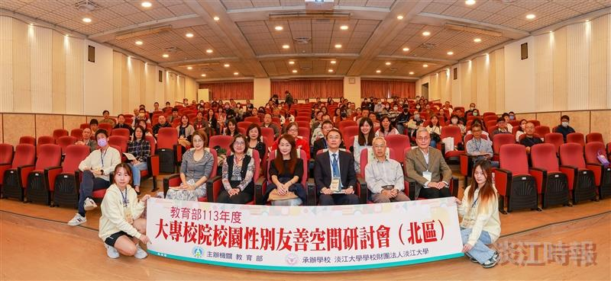
本校承辧「教育部113年度大專校院校園性別友善空間研討會」北區場次，逾150各校人員參與。（攝影／揭維恆）

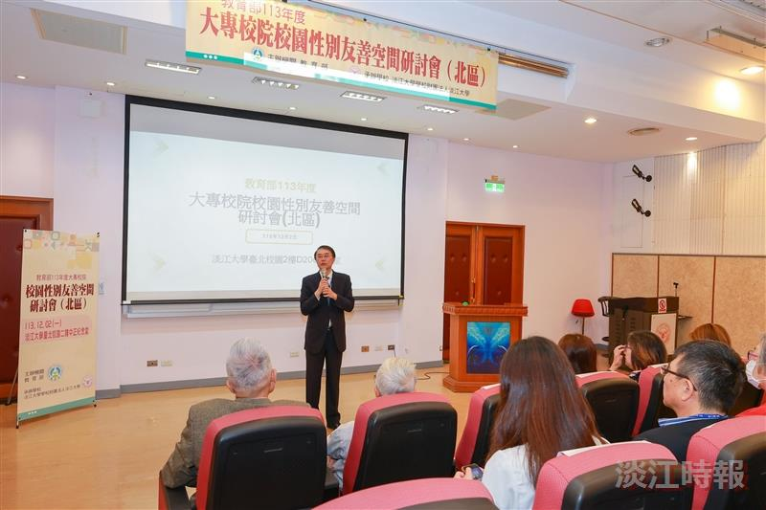
本校行政副校長林俊宏開幕致詞。（攝影／揭維恆）

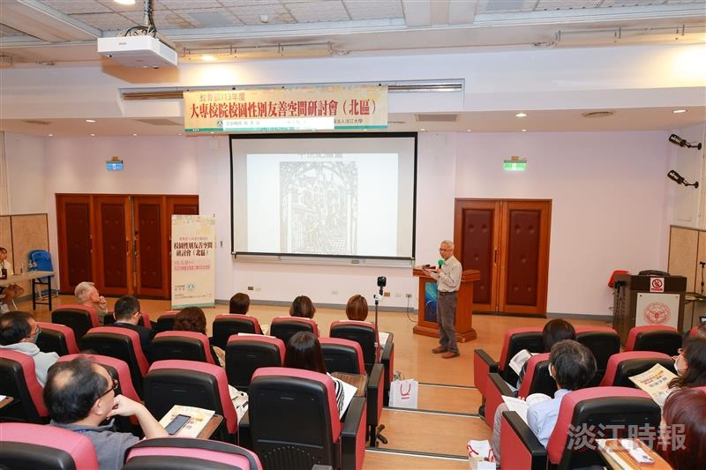
國立臺灣大學建築與城鄉研究所教授畢恆達，主講性別友善廁所規劃與建議。（攝影／揭維恆）

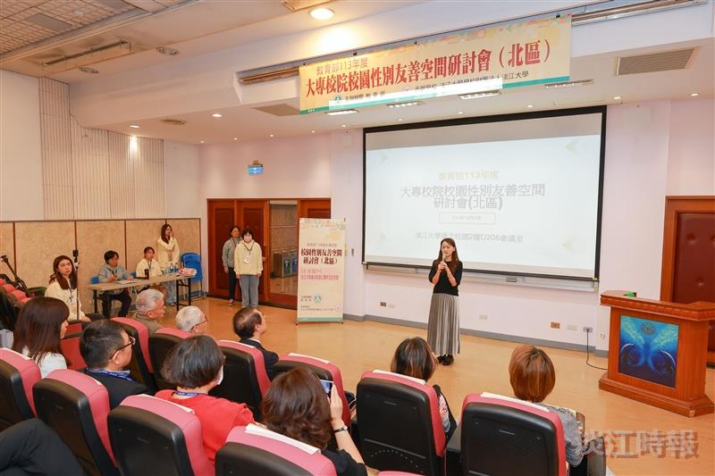
本校承辧「教育部113年度大專校院校園性別友善空間研討會」北區場次，逾150各校人員參與。（攝影／揭維恆）?
本校行政副校長林俊宏開幕致詞。（攝影／揭維恆）?
國立臺灣大學建築與城鄉研究所教授畢恆達，主講性別友善廁所規劃與建議。（攝影／揭維恆）?
國立師範大學學務長林玫君，說明性別友善宿舍概念與案例分享。（攝影／揭維恆）

